Жители Обручевского района приглашаются на праздничную выставку
04.05.2018
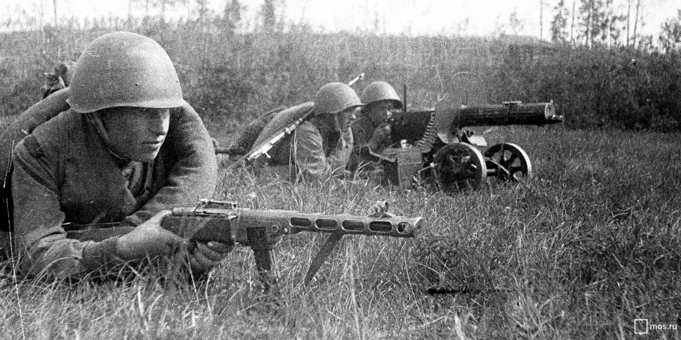
Историко-документальная выставка «Читает память письма с фронта», приуроченная к 73-й годовщине Победы в Великой Отечественной войне, пройдет 7 и 8 мая в Главном архивном управлении Москвы.
Как сообщается на официальном портале Мэра и Правительства Москвы, на выставке покажут редкие архивные документы и предметы. Большую их часть представят впервые. «Посетители услышат фонозаписи воспоминаний участников и очевидцев тех событий, увидят снимки военных корреспондентов, документы и предметы, рассказывающие о повседневной жизни москвичей в годы войны, а также документальный фильм «Защити свой город», - отмечается в сообщении. Главархив расположен в ЮЗАО по адресу: улица Профсоюзная, дом 80.
Кроме того, 7 и 8 мая в 11:30, 14:30 и 18:30 по выставке будут проводить обзорные экскурсии. Принять участие можно бесплатно, при себе необходимо иметь паспорт.

Адрес страницы: http://obruchev.mos.ru/presscenter/news/detail/7307255.html
Управа Обручевского района города Москвы

